3.1) Bevolking in China

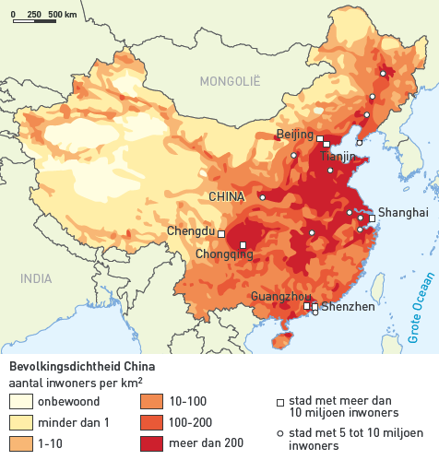

**Het lege westen, het volle oosten**

China: een enorm groot land. Bevolking is ongelijkmatig verdeeld:

* **Westen**: lage bevolkingsdichtheid
* **Oosten**: hoge bevolkingsdichtheid

Verklaring: in het westen zijn de natuurlijke factoren erg ongunstig 🡪 te koud, te hoog en te droog (bergen en woestijn). In het oosten is bevolkingsdichtheid hoog, hier liggen ook de grote steden van China.

Han-Chinezen (in het oosten) zijn met 90% de grootste bevolkingsgroep. Naast de Han-Chinezen nog 55 andere bevolkingsgroepen met elk hun eigen cultuur. Politiek stimuleer migratie van Han-Chinezen (verchinezen) naar het lege westen. Door ze bijvoorbeeld een gratis huis te geven.

**Eénkindpolitiek**

China: 1,4 miljard inwoners. Per jaar groeit de bevolking met 6,5 miljoen inwoners.  
Laag geboortecijfer: Chinese vrouwen krijgen gemiddeld 1,5 kind. Eénkindpolitiek vanaf 1970. Tot 1970 groeide de bevolking snel, gemiddeld 5 kinderen per vrouw. Door deze maatregelen zijn er 400 miljoen Chinezen minder geboren.

**Soepeler regels**

Laatste jaren soepeler regels. Op platteland mogen ouders een tweede kind als het eerste kind een meisje is. Nadelen van éénkindspolitiek:

* Vergrijzing van de bevolking (dit komt ook door gestegen levensverwachting).
* Kleine keizertjes

Jongensoverschot op platteland. Veel abortussen als mensen weten dat het eerste kind een meisje wordt.

3.2) Migratie in China

**Meer openheid**

Eénpartijstelsel: de communistische partij beslist alles. Tot 1980 een geïsoleerde staat.  
Na 1980 meer openheid. Buitenlandse bedrijven zijn nu ook welkom. Goed voor de Chinese economie: werk en inkomen. Ook Chinezen hebben iets meer vrijheid gekregen. Briljante studenten mogen zelf in het buitenland studeren. Niet alle studenten keren terug naar China. Dit noemen we brain brain (het weglekken van kennis).

**Snelle urbanisatie**

1980: 20% van de bevolking woont in de stad. In 2000 woont 50% van de bevolking in de stad. Nu 110 steden van > 1 miljoen inwoners en 7 mega steden ( steden van > 10 miljoen inwoners). Snelle urbanisatie door: armoede op het platteland. Regels van hukou-systeem minder streng. Overheid verleent makkelijker toestemming om te verhuizen naar de stad.

**Binnenlandse migratie**

Trek van het platteland naar de stad (of trek van het binnenland naar het kustgebied). Werkgelegenheid in industrie en bouw. Binnenland loopt leeg. Maatregelen overheid:

* Verbeteren van de infrastructuur
* Belastingvoorbeelden (Chongqing en Chengdu zijn twee groeipolen in het binnenland)

3.3) Wonen in de stad

**Hutongs**

Veel mensen wonen in oude traditionele wijken (hutongs). Rondom een hofje (binnenplaats) wonen meerdere gezinnen. Elk gezin heeft 20 – 25 vierkante meter woonoppervlak. Gemeenschappelijke toiletgebouwen en was voorzieningen. Hoge leefbaarheid door (positieve) kenmerken van: sociale controle en participatie

**Oprukkende flats**

Hutongs worden vervangen door nieuwe dure (woon)flats. Bouwprojecten in het centrum dus hoge grondprijzen:

* Dure woon flats (te duur voor Hutongs bewoners)
* Winkelcentra
* Kantoren

Hutongs bewoners krijgen een nieuwe, goedkope flat aan de rand van de stad aangeboden. (vaak met dan een uur reizen van het centrum). Veel Chinezen zijn blij met de nieuwe (luxe) flat. Andere willen niet verhuizen (bijv. winkel of sociale contacten.

**Rol van de overheid**

Geen inspraak (overheid regelt alles). Hoogbouw staat voor Chinese overheid gelijk aan modern. Hutongs horen bij de Chinese cultuur. De Chinese overheid heeft door dat je niet alle Hutongs moet afbreken. Het heeft een waarde voor de cultuur en het toerisme.

De overheid heeft steeds meer aandacht voor de woonomstandigheden van (seizoens-) migranten. Eerst moeten ze zelf onderdak regelen (familie, slaapzalen of barakken van het werk). Nu bouwt de overheid goedkope woonruimte voor migranten, met voorzieningen.

3.4) Bronnen: werken, verkeer en milieu

**Groeiend autoverkeer**

In 2010 per dag 2000 nieuwe auto’s in de stad Beijing! Gevolg: luchtvervuiling en files.

**Loterij**

De overheid wil het bezit en gebruik van auto’s regelen. Voorbeelden:

* Laatste cijfer van kentekenplaat bepaalt op welke dag je de auto mag gebruiken.
* Loten of je een nieuwe auto mag kopen.

**Tunnel bus**

Andere (mogelijke) maatregelen van de overheid:

* Alleen ‘groene’ (niet vervuilende) auto’s in het centrum
* Infrastructuur verbeteren
* Beter en snel openbaar vervoer (idee: de tunnel bus)

**Smog**

Naast de vervuiling door het verkeer is er ook luchtvervuiling (smog) door de *fabrieken* en *huishoudens*. Grootste vervuilers zijn de energiecentrales gestookt op steenkolen.

Oplossing:

* Filters (om kolenstof op te vangen)
* Hogere schoorstenen (zodat de vervuiling buiten de stad neerslaat)

China heeft zelf een grote voorraad steenkolen. China bezit weinig aard- gasvelden en olie.

**Misstanden**

Werkomstandigheden zijn lang niet altijd even goed. Werkweken van 80 tot 100 uur per week zijn geen uitzondering. En de werknemers verdienen vaak minder dan het wettelijk minimum loon.